台中市黎明國小足球隊為國爭光
台中市黎明國小足球隊前參加台中市、全國少年盃與國際青少年足球節盃等大賽並獲得冠、亞軍之成績，將代表前往加拿大參加「奇里瓦克盃」比賽，但該校卻因缺乏經費來源恐難成行，一群台灣之光或許將因此歸於平淡。
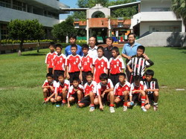 | 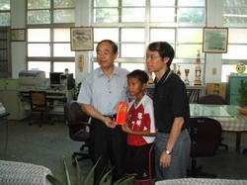
為發掘各領域特殊專長學生，教育部杜部長特指示由教育部學產基金致送該校足球隊40萬元出國旅費，並於今日（7月2日）由教育部中部辦公室主任林樹全至學校為足球隊小朋友加油、打氣，並致送出國旅費。此外，該校足球隊成員中有3名小朋友來自於單親或低收入戶家庭，為使該3名學童能奮發向上，考量每名學生家境情形分別發給3、5、7萬元獎學金，使其除了在體育方面能有突出極致表現外，更能專心於學業發展。
特別說明，除了這次致送55萬元的旅費及獎學金，教育部學產基金每年約支出4億元之經費，辦理各項獎、補助及急難慰問工作，受惠學生約計有8萬餘名。而這些經費均來自於經營學產土地之收入，該基金自94年起更積極招商，以公開招標方式引入僑園飯店、遠東百貨、順天建設、摩樺建設及午陽建設等第一流廠商來經營台中市七期重劃區內學產土地，其增加之租金收益，全部用於加強關懷弱勢學生之身上。本（96）年度更加強辦理台中縣烏日高鐵站旁、台南五期重劃區及高雄44期重劃區內學產土地標租工作，歡迎有興趣之廠商逕洽教育部中部辦公室總務科洽詢相關資訊，聯絡電話04-23393101轉3324或3328。

